**SYSTEM DESIGN DESCRIPTION**

**TUGAS BESAR SISFO**

**Oil Distribution System**

**(ODISSA)**



**DISUSUN OLEH :**

**HALPRIN ABHIRAWA (1103124297)**

**KHAIRUL IKHWAN (1103120052)**

**MUTAZ ALFARUQI (1103120053)**

**Kelompok Terran**

**IF-36-03**

**SCHOOL OF COMPUTING**

**TELKOM UNIVERSITY**

**BANDUNG**

**2014**

**ABSTRAK**

Saat ini teknologi informasi berkembang dengan cepat, hal ini menyebabkan banyaknya alur informasi yang terjadi. Karena terlalu banyaknya informasi yang terjadi, maka orang-orang harus menerima informasi yang ada. Karena orang-orang sudah terbiasa menerima informasi, maka apabila orang-orang tidak mengetahui sesuatu maka orang-orang akan mencari informasi sedetil mungkin.

Dan untuk menyampaikan informasi terutama dalam bidang pendistribusian minyak, maka diperlukan system informasi yang menyediakan informasi tersebut, salah satu dari penyedia informasi tersebut adalah ODISSA. ODISSA akan menyediakan banyak informasi seperti jadwal pengiriman minyak ke daerah, jumlah barang yang dikirim, dan siapa pengirimnya.

**Kata Kunci** : ODISSA, minyak, pengiriman

**BAB I**

**PENDAHULUAN**

* 1. **Kegunaan**

Software Design Description (SDD) ini merupakan dokumen yang melengkapi Oil Distribution System (Odissa). Isi dari dokumen ini akan mencakup perancangan database, alur data dan juga desain interface yang akan dibuat.

* 1. **Tujuan**

Tujuan pembuatan SDD (Software Design Description) ini adalah untuk menjelaskan langkah-langkah desain dan proses-proses dalam pembuatan sistem aplikasi yang akan diterapkan dan juga akan mempermudah pemberitaan informasi tentang pengiriman minyak ke daerah sehingga masyarakat akan t

Fungsi utama ODISSA dapat dijelaskan sebagai berikut :

1. Memberikan informasi tentang jadwal pengiriman barang
2. Mengatur jadwal pengiriman barang
3. Mengatur jumlah barang yang akan dikirim sesuai dengan kebutuhan daerah

# BAB II

# IMPLEMENTASI

## Sistem Perangkat Keras

Spesifikasi komputer yang dibutuhkan :

1. Processor Intel Core i5
2. RAM minimal 1 GB

## Sistem Perangkat Lunak

Perangkat lunak pendukung yang dibutuhkan adalah:

1. MySQL

Sebagai sistem basis data.

1. Mozilla Firefox

Sebagai browser yang dibutuhkan untuk melakukan akses

1. Windows 7

Sebagai sistem operasi komputer.

1. Netbeans

Sebagai IDE untuk melakukan implementasi

## Perangkat Implementasi

* + 1. **Implementasi Perangkat Lunak**

Dalam melakukan implementasi ODISSA akan menggunakan PHP sebagai bahasa pemrograman dan MySql sebagai pengaturan databse. Dan sebagai implementasi akan digunakan Netbeans, dan untuk melakukan pengujian akan dilakukan dengan menggunakan Mozilla Firefox.

* + 1. **Implementasi Perangkat Keras**

Kebutuhan Perangkat Keras yang digunakan dalam implementasinya adalah sebagai berikut.

1. 2 perangkat computer dengan spesifikasi :
2. Processor Intel Core i5
3. RAM minimal 1 GB
4. *Keyboard* dan *mouse*
5. *Hardisk* minimal 15 GB

**BAB III**

# DESKRIPSI PERANCANGAN

## Rancangan Basis Data

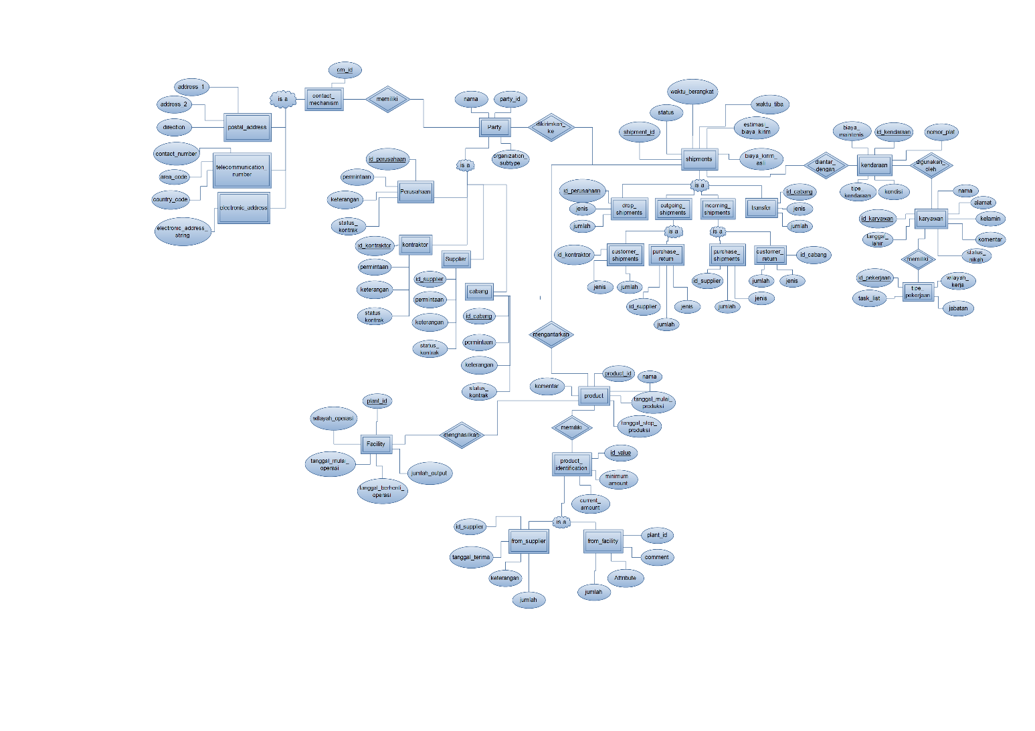

**3.2 Rancangan interface**

Halaman muka

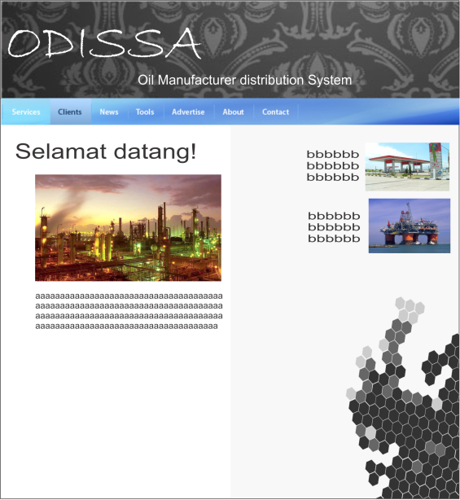

Halaman Login Admin

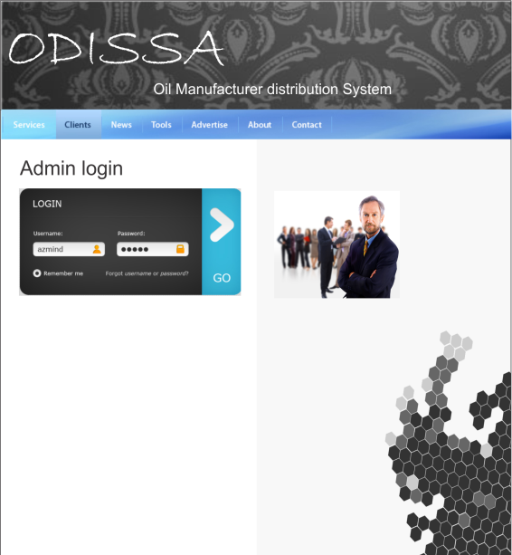

# BAB IV

# PENUTUP

* 1. Kesimpulan

ODISSA dibuat dengan menggunakan bahasa pemrograman PHP. ODISSA dibuka dengan menggunakan browser agar setiap komputer dengan browser dan terhubung dengan Internet bisa melakukan akses.

* 1. Saran

Saran dalam pembuatan aplikasi ini adalah selain menggunakan platform web, seharusnya dikembangkan juga dengan platform mobile agar bisa diakses lebih mudah dengan menggunakan mobile device.